Информация о предлагаемых к сдаче в аренду объектах.
500063122, ОАО «Сморгоньагросервис», г. Сморгонь, ул. Тракторная ,64 (801592) 4-38-70, частная форма собственности, орган владельческого надзора – Сморгонский районный исполнительный комитет
№п/п | Наименование | Местоположение | Характеристика | Площадь предполагаемая к сдаче в аренду кв.м. | Предполагаемое целевое назначение | Способ подачи в аренду | Примечание
1 | Изолированное складское помещение | г. Сморгонь, ул. Тракторная 70а (склад запасных частей) | Общая площадь здания 3255,7 м. кв. Фундамент бетонный, наружные капитальные стены-кирпичные, полы бетонные, крыша-шифер. | 410 | Хранение товароматериальных ценностей | Прямой договор аренды | Коэффициент в зависимости от спроса на недвижимое имущество установлен в размере 3,0 к базовой ставке | 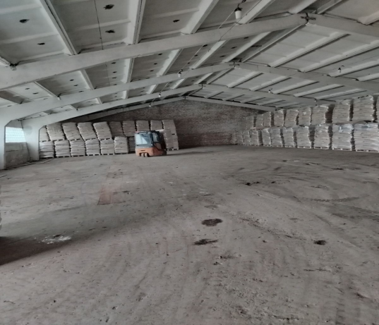
Протокол заседания Наблюдательного совета ОАО «Сморгоньагросервис» № 4 от 07.04.2025 года

Исполнитель:
Сурвило И.В. 4 -38- 70

